„WARSZTATY AKTYWNY SENIOR”
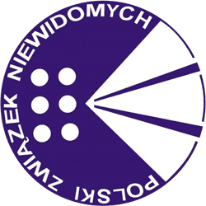

Polski Związek Niewidomych Okręg Podkarpacki informuje, że w dniach od 27.11.2023r – 29.11.2023r w Hotelu OSTOJA w Klimkówce zorganizujemy „WARSZTATY AKTYWNY SENIOR”.
Warsztaty kierowane są do starszych osób niewidomych i słabowidzących pochodzących z całego województwa podkarpackiego, oraz ich opiekunów.
„Zadanie dofinansowane z Województwa Podkarpackiego - Regionalnego Ośrodka Polityki Społecznej w Rzeszowie z zakresu pomocy społecznej.
Zadanie publiczne w 2023 roku wynikające z zapisów „Wojewódzkiego Programu Pomocy Społecznej na lata 2016-2023. Działanie: Wzbogacenie oferty w zakresie aktywizacji i organizacji czasu wolnego Seniorów.

